# МОДЕЛИ ПРЕДСТАВЛЕНИЯ СИСТЕМЫ И ИХ ОПИСАНИЕ

Для более подробного описания системы необходимо также рассмотреть следующие элементы:

* диаграмма состояний;
* блок схема алгоритма расчета аналитических данных для графика популярности направлений;
* блок схема работы всей программы.

На рисунке 6.1 представлена диаграмма состояний при покупке билета пассажиром.

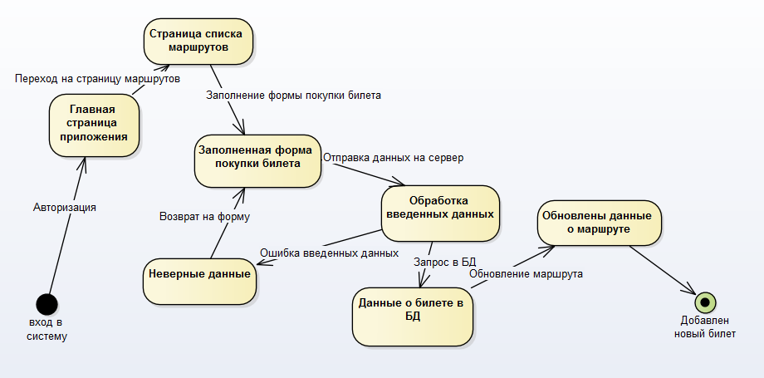

Рисунок 6.1 – Диаграмма состояний при покупке билета пассажиром

Пассажир авторизуется на сайте и попадает на главную страницу приложения. Затем пользователю необходимо перейти на страницу со списком возможных маршрутов и найти подходящий поезд. После этого пользователь должен заполнить форму покупки билета, которая отправиться на сервер для проверки. В случае неправильных данных с сервера вернется ошибка и приложение вернется на страницу заполнения формы. Если данные введены верно в базу данных будет отправлен запрос на добавление данных о билете, а также запрос на обновление данных маршрута.

На рисунке 6.2 представлена блок-схема алгоритма расчета аналитических данных для графика популярности направлений.

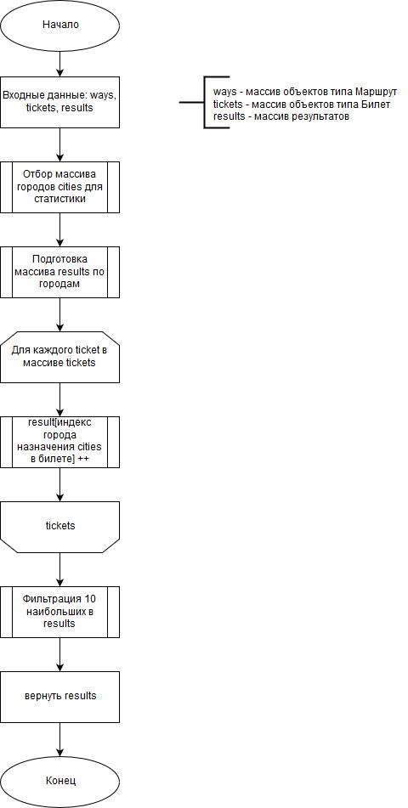

Рисунок 6.2 – Блок-схема алгоритма расчета аналитических данных для графика популярности направлений

На рисунке 6.3 представлена блок-схема алгоритма работы всей программы.

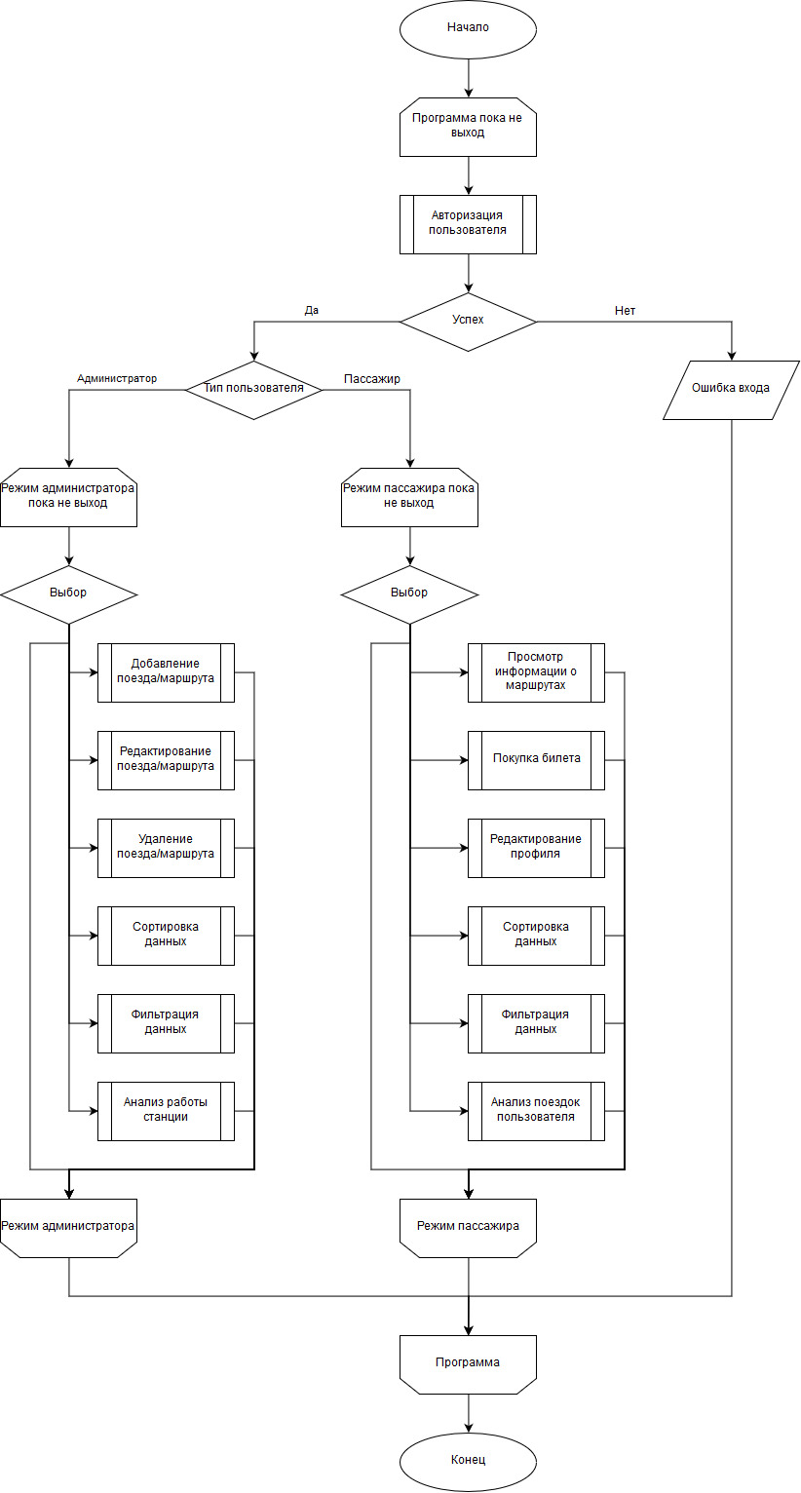

Рисунок 6.3 – Блок-схема алгоритма работы всей программы